Министерство образования Республики Беларусь

Учреждение образования

БЕЛОРУССКИЙ ГОСУДАРСТВЕННЫЙ УНИВЕРСИТЕТ

ИНФОРМАТИКИ И РАДИОЭЛЕКТРОНИКИ

Факультет компьютерных систем и сетей

Кафедра программного обеспечения информационных технологий

Дисциплина: Основы алгоритмизации и программирования (ОАиП)

ОТЧЕТ

по лабораторной работе №1

Тема работы: Расчет функции

Выполнил

студент: гр. 251003 Дедов Н.Ю.

Проверил: Фадеева Е.П.

Минск 2022

Содержание

1 Постановка задачи 3

2 Текстовый алгоритм решения задачи 4

3 Структура данных 5

4 Схема алгоритма решения задачи по ГОСТ 19.701-90 6

5 Результаты расчетов 8

Приложение А 9

Приложение Б 11

# Постановка задачи

Вычислить значение функции:

$f\left(n , x\right) :=ne^{x}+\sum_{k=1}^{n}{\frac{\cos{\sqrt{kx}}}{\sqrt[3]{k^{2}-\frac{1}{3}}}}$

Вычисления провести при изменении переменных х от 0.6 до 1.1 с шагом 0.1 и n – от 10 до 15 с шагом 1.

Вывести на печать результаты расчётов по форме:

X = значение N = значение F = значение

# Текстовый алгоритм решения задачи

Таблица 1 – Алгоритм решения

|  |  |
| --- | --- |
| Номер  шага | Назначение шага |
|  |  |
|  | XFinish := 1.1 |
|  | NStart := 10 |
|  | NFinish := 15 |
|  | XStart := 0.6 |
|  | Начало цикла А1. Проверка условия (XStart <= XFinish). Если условие истинно, то идти к шагу 6, иначе – к шагу 19 |
|  | Sum := 0 |
|  | N := 1 |
|  | Начало цикла А2. Проверить выполнение условия (N <= NFinish). Если условие истинно, то идти к шагу 9, иначе – к шагу 17 |
|  | Num := cos(sqrt(N*XStart)) |
|  | Den := exp(ln(sqr(N)-1/3)/3) |
|  | Sum := Sum + (Num/Den) |
|  | Проверка выполнение условия: (N >= NStart). Если условие истинно, то идти к шагу 13, иначе – к шагу 15 |
|  | F := Sum + N*exp(XStart) |
|  | Вывод XStart, N, F |
|  | N := N + 1 |
|  | Конец цикла А2. Вернуться к шагу 8 |
|  | XStart := XStart + 0.1 |
|  | Конец цикла А1. Вернуться к шагу 5 |
|  | Останов. |

# Структура данных

Таблица 2 – Данные

|  |  |  |
| --- | --- | --- |
| Элементы данных | Рекомендуемый тип | Назначение |
| N | Integer | Принимает значение N согласно условию задачи |
| NStart | Integer | Начальное значение N |
| NFinish | Integer | Конечное значение N |
| XStart | Real | Начальное значение X |
| XFinish | Real | Конечное значение X |
| F | Real | Значение функции f (x, n) |
| Sum | Real | Сумма ряда чисел N |
| Num | Real | Значения числителя |
| Den | Real | Значения знаменателя |

# Схема алгоритма решения задачи по ГОСТ 19.701-90

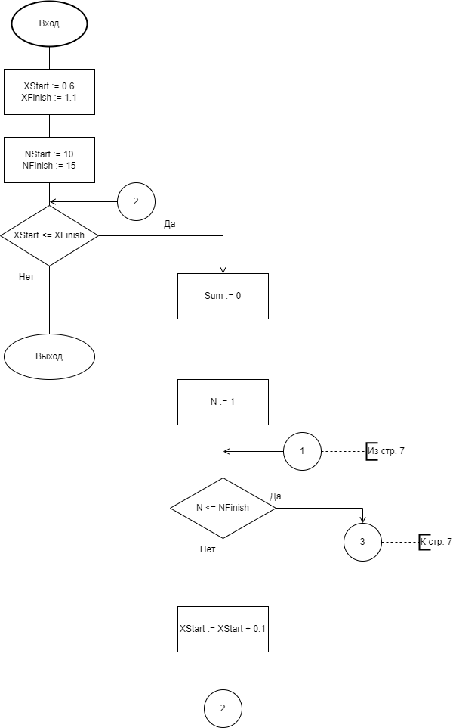

Рисунок 2 – Схема алгоритма решения задачи по ГОСТ 19.701-90 (часть 2)

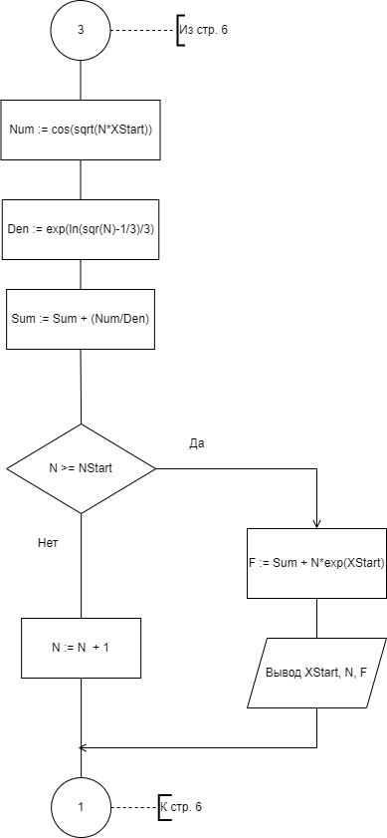

# Результаты расчетов

Как результат выполнения программы, на экран выводятся следующие результаты расчетов:

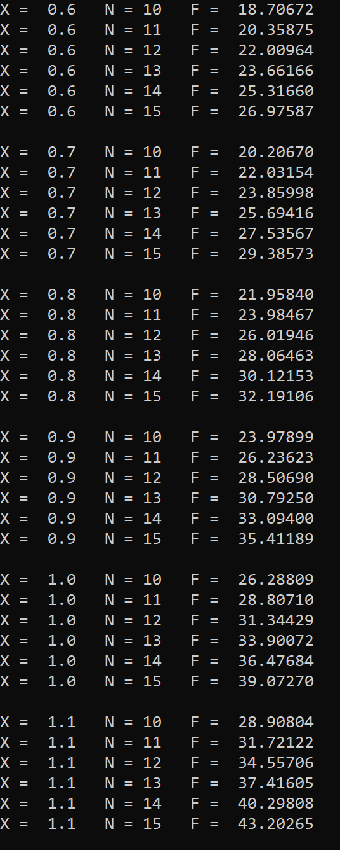

Рисунок 3 – Результаты расчетов

Приложение А

(обязательное)

Исходный код программы

Program Lab1;

{

For a given function f, calculate its value

for n = 10, 11…15 and x = 0.6, 0.7...1.1

}

// Use app

{$APPTYPE CONSOLE}

// Constant declaration section

Const

NStart=10;

NFinish=15;

XFinish=1.1;

// DFGHJKL:”

// Sfghjkl;

// Declare vars

Var

N: integer;

F, Sum, Num, Den, XStart: real;

// N – argument of function;

// F – function value;

// Sum – the sum of a series of numbers for n;

// Num – numerator value;

// Den – denominator value}

Begin

// CFGHJHGHJKL

XStart=0.6;

While XStart <= XFinish do

Begin

// Initialization start value of Sum

Sum := 0;

// Start of cycle A2 (N to NFinish in step 1)

For N := 1 to NFinish do

Begin

// Find Num, Den & Sum for N (1 - NFinish)

Num := cos(sqrt(N*XStart));

Den := exp(ln(sqr(N)-1/3)/3);

Sum := Sum + (Num/Den);

// Find value of F for N (NStart - NFinish)

If N >= NStart then

Begin

// Rrtyuiol;

F := Sum + N*exp(XStart);

// Displaying values XStart, N, F

Write('X = ',XStart:4:1,' N = ',N);

Writeln(' F = ',F:9:5);

End;

// End of cycle A2

End;

Writeln('');

// Increment XStart

XStart := XStart + 0.1;

// End of cycle A1

End;

Readln;

End.

Приложение Б

(обязательное)

Тестовые наборы

Тест 1

|  |  |
| --- | --- |
| Исходные данные и ожидаемый  результат (Mathcad) | Полученный результат |
|  | Cм. главу 5 |

Тест 2

|  |  |
| --- | --- |
| Исходные данные и ожидаемый  результат (Mathcad) | Полученный результат |
|  | Cм. главу 5 |

Тест 3

|  |  |
| --- | --- |
| Исходные данные и ожидаемый  результат (Mathcad) | Полученный результат |
|  | Cм. главу 5 |

Тест 4

|  |  |
| --- | --- |
| Исходные д  анные и ожидаемый  результат (Mathcad) | Полученный результат |
|  | Cм. главу 5 |

Тест 5

|  |  |
| --- | --- |
| Исходные данные и ожидаемый  результат (Mathcad) | Полученный результат |
|  | Cм. главу 5 |

Тест 6

|  |  |
| --- | --- |
| Исходные данные и ожидаемый  результат (Mathcad) | Полученный результат |
|  | Cм. главу 5 |